**Отчет по лабораторной работе №3**

*дисциплина: Архитектура компьютера*

Сергеев Даниил Олегович

Содержание

# 1 Цель лабораторной работы

Целью работы является освоение процедуры оформления отчетов с помощью легковесного языка разметки Markdown.

# 2 Задание

Необходимо скомпилировать шаблон отчёта по лабораторной работе с помощью команды make, проверить целостность полученных файлов и удалить их, внимательно изучить шаблон отчёта report.md, заполнить отчёт по лабораторной работе с помощью Markdown, скомпилировать и загрузить на github.

# 3 Ход выполнения лабораторной работы

1. Открываем терминал, переходим в каталог локального репозитория и обновляем его с помощью команды git pull. Переходим в каталог с отчетом и компилируем файл.

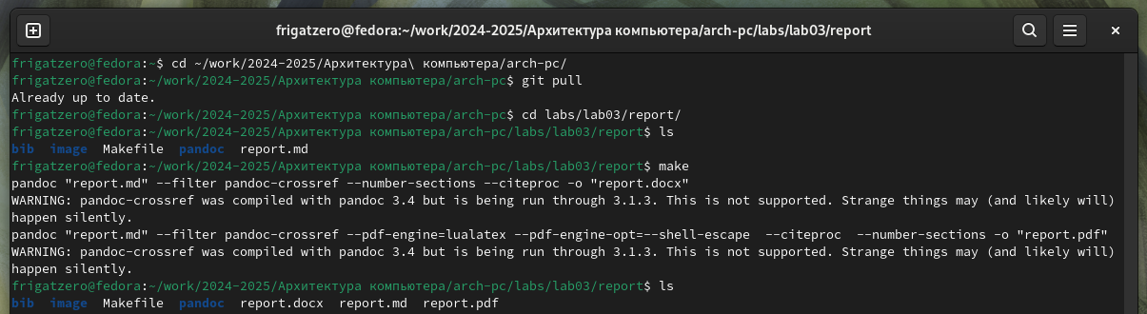

Рис. 1: Компиляция файлов report.pdf и report.docx

1. Открываем полученные файлы и проверяем.

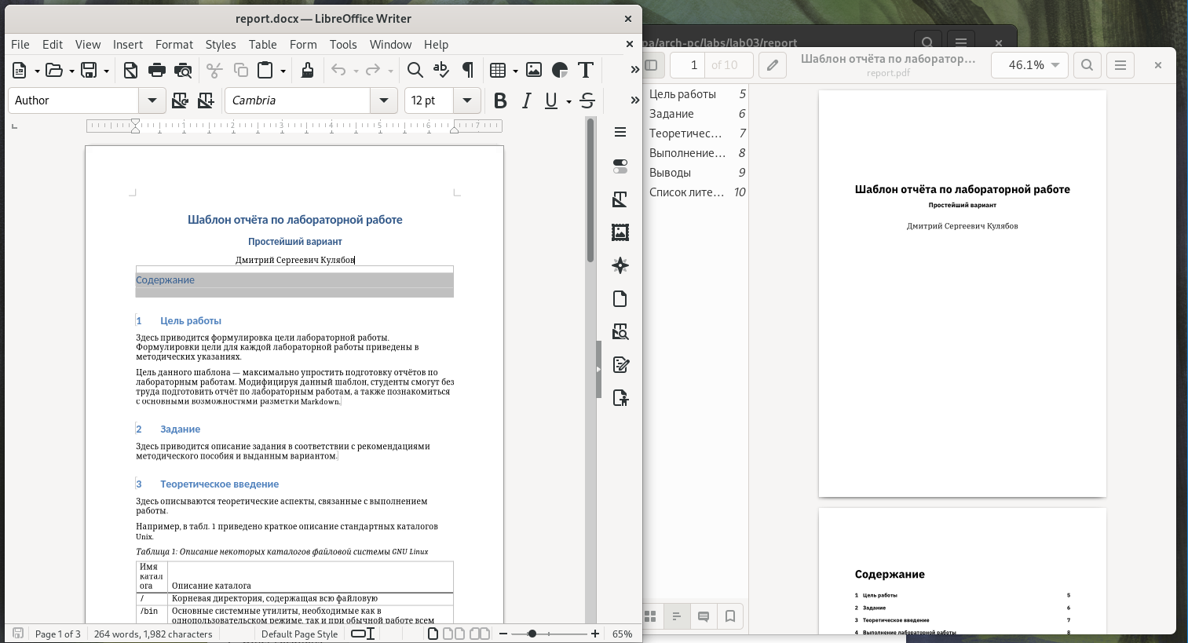

Рис. 2: Файлы отчета успешно скомпилированы

1. Удаляем файлы с помощью команды make clean и проверяем.

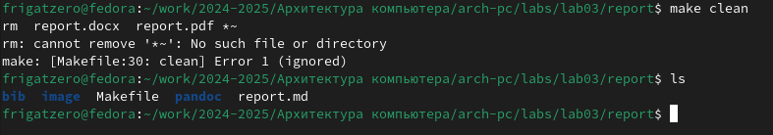

Рис. 3: Файлы успешно удалены

1. Открываем report.md с помощью gedit

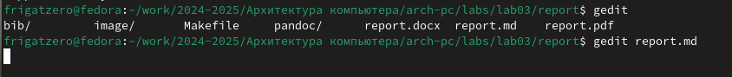

Рис. 4: Открываем report.md через консоль

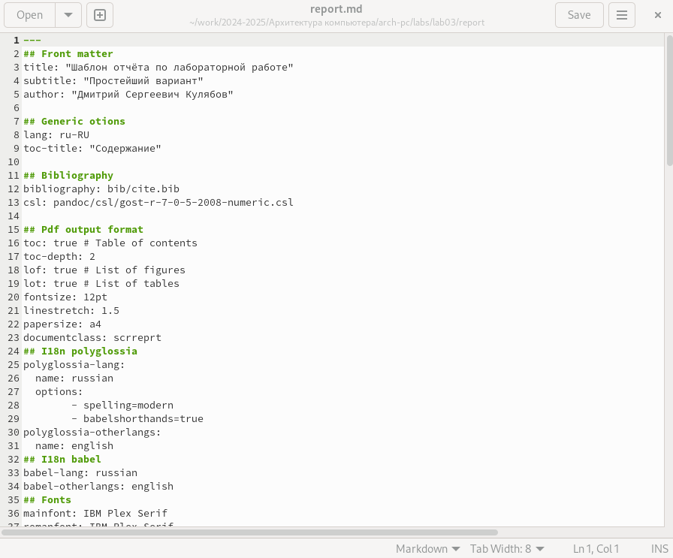

Рис. 5: Вид отчета в программе gedit

1. Заполненный отчет по лабораторной работе компилируем с использованием Makefile.

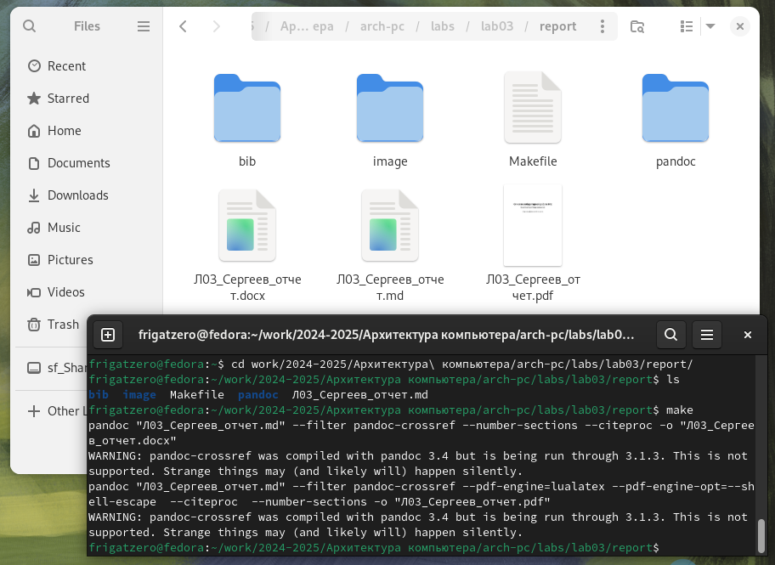

Рис. 6: Процесс компиляции отчета

1. Проверяем корректность созданных отчетов

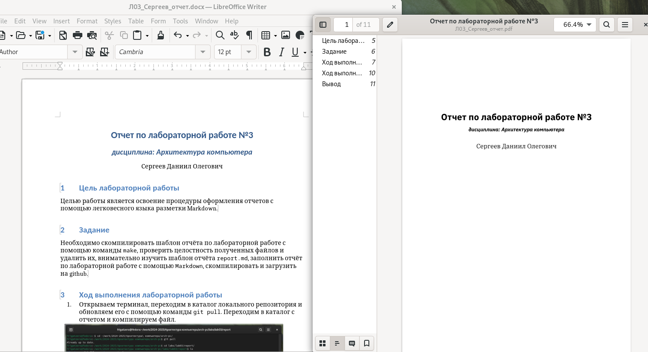

Рис. 7: Файлы отчета по лабораторной работе №3 успешно скомпилированы

1. Загружаем созданные файлы на github

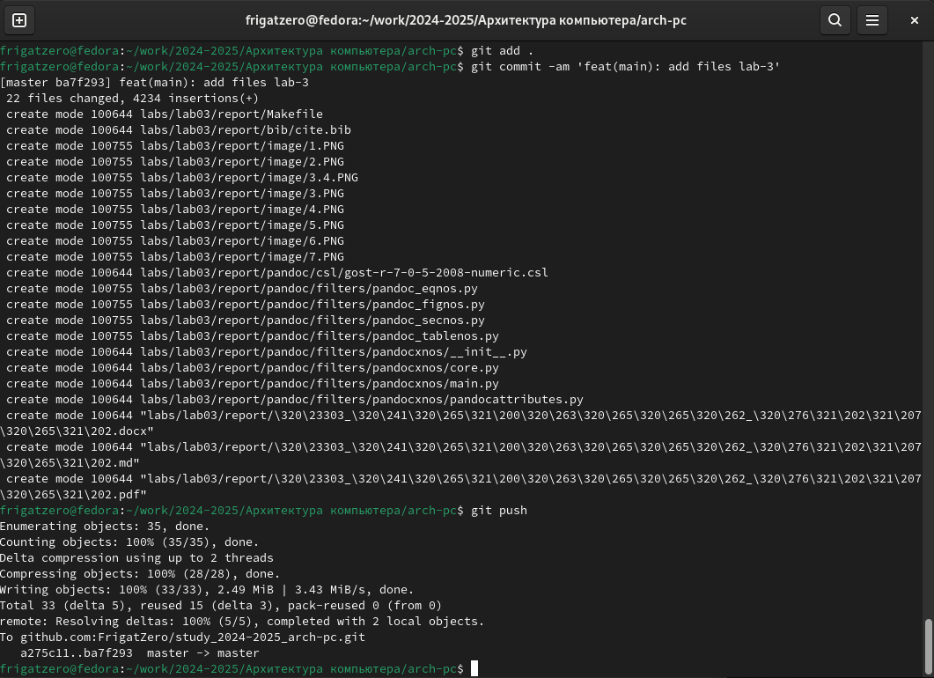

Рис. 8: Процесс отправки файлов на github

# 4 Ход выполнения заданий для самостоятельной работы

# 5 Вывод

После выполнения заданий лабораторной работы и заданий для самостоятельной работы я научился оформлять работы с помощью легковесного языка разметки Markdown и компилировать их с помощью Makefile в форматы .pdf и .docx.